15 сучасних українських книжок, які стали культовими
Андрухович, Забужко, Жадан, Курков, Матіос: 15 знакових книжок, які має прочитати кожен українець
1. Юрій Андрухович. «Рекреації» (1992)
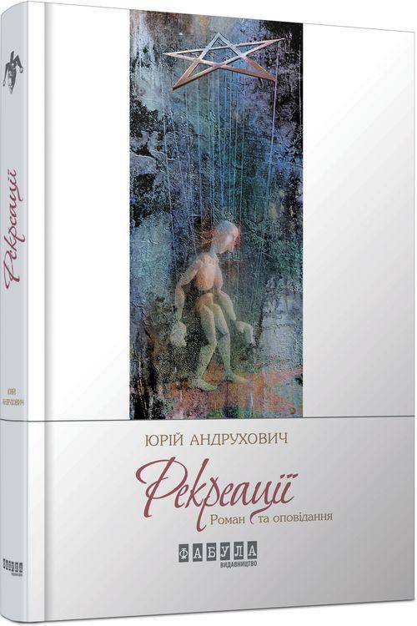
Доказ того, що нова література в Україні почалася не з книжки, а з журнальної публікації. Перший номер журналу «Сучасність» за січень 1992 року, де надрукували «Рекреації» - перший зразок великої прози Юрія Андруховича (до того відомий як поет, автор циклу «армійських» оповідань та учасник поетичної групи «Бу-Ба-Бу») швидко став бібліографічною рідкістю.Його крали з бібліотек, з нього робили ксерокопії на рідкісних тоді копіювальних машинах.Історія про друзів-поетів, котрі їдуть на мистецький фестиваль у карпатську глибинку, де пиячать, матюкаються й взагалі поводяться не так, як прийнято в порядному товаристві, набула культового статусу. Але публікація образила кращі почуття спонсорів із діаспори.
Шалений успіх «Рекреацій» в культурному середовищі став одночасно початком кінця успіху «Сучасності» в Україні – журнал поступово втрачав фінансування.Книгою роман Андруховича разом із не менш скандальною «Московіадою» побачив світ 1997 року.
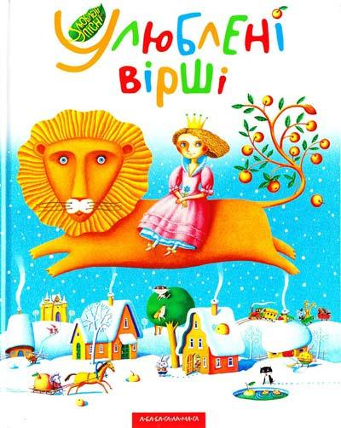
2. «Улюблені вірші». Під редакцією Івана Малковича (1994)
Хай не здивує та не збентежить нікого згадана в переліку дитяча книжка. Зібравши кращі українські вірші для дітей та переспівавши українською кращі іноземні, ще й подбавши про якісні, тепер уже – еталонні ілюстрації, поет та видавець Іван Малкович відразу завербував на бік українського слова найвдячнішу та найперспективнішу аудиторію – дитячу. Книжка перетворилася на проект: до неї додавалися спершу – аудіокасета, потім – CD, де вірші звучать у виконанні Богдана Бенюка.
Згодом було «Міні-диво», книжечки за 1 гривню. Сьогодні є «Улюблені вірші-2», куди додаються твори сучасних авторів. Без цієї збірки важко уявити нині навіть питомо російськомовну родину.

3. Оксана Забужко. «Польові дослідження з українського сексу» (1996)
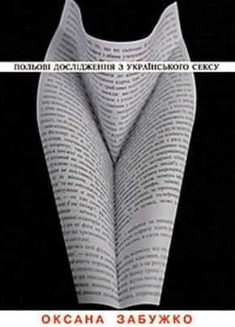
Перший прозовий твір поетеси й філософа Оксани Забужко, розділи якого друкувалися в газеті «На екранах України». Книжка кишенькового формату зі словом «секс» у назві насправді не переспів «Кама-сутри», а навпаки – про відсутність її, як і традиційного сексу, в житті освіченої українки.
Великий, безперервний, майже на двісті сторінок, монолог жінки починається як спогади про невдалі стосунки поетеси й художника, а завершується невтішним діагнозом: всі українські чоловіки – інфантильні, ні на що не здатні соціопати та моральні деграданти.
Роман перевидавався десять разів, став не лише візиткою авторки, а й своєрідним маніфестом жіночого визвольного руху в Україні.
4. Олесь Уляненко. «Сталінка» (1996)
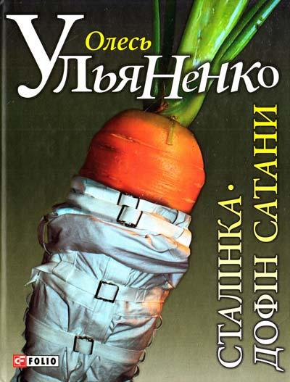
Знову журнальна публікація, знову – «Сучасність», котра вже втрачає позиції. Але автору, Олесеві Уляненку, через неможливість дати повноцінну присуджують спеціально для нього придуману Малу Шевченківську премію.
Його підтримує Павло Загребельний, живий класик і єдиний з радянських авторів, кого успішно видають після 1991-го.
Уляненко описує похмурий світ психіатричної лікарні, по суті – тюрми, та коли тікаєш звідти на волю, різниці жодної не бачиш.

5. Андрій Курков. «Пікнік на льоду» (1997)
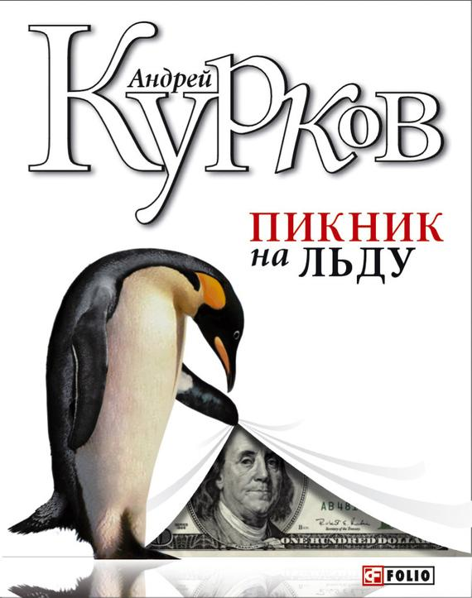
Перша публікація – під назвою «Смерть чужого». Герой, безробітний журналіст, пише некрологи на живих людей, після чого вони помирають. Водночас банкрутіє київський зоопарк, і наш герой бере собі під опіку пінгвіна Мишка.
Суміш криміналу, чорного гумору та естетики абсурду, помножена на наполегливість автора, робить цей, не дебютний роман, найвідомішою книгою Куркова на Заході.
Згодом він стає найбільш перекладеним у Європі авторів із колишнього СРСР.В Україні Куркова через невизначеність та незаповненість жанрових сегментів помилково називають «детективістом».
6. Юрій Покальчук. «Те, що на споді» (1999)
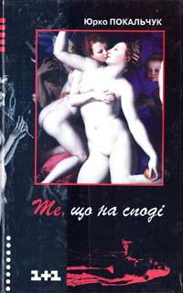
Збірка оповідань на заборонену в СРСР тематику, від подвигу героїв Крут до проблем самотності в великому місті. Об`єднує їх, як зазначено в анотації, густа еротика.
На відміну від своєї землячки Забужко, вроджений волиняк, поліглот, людина з багатою біографією та фанат рок-музики Юрій Покальчук не рефлексує.
У нього все просто й ясно: хто, кого, де, як. Автор доводить натуралізм до небаченої раніше межі, декларуючи в такий спосіб свободу особистості.
У богемних колах текст розходиться на цитати, а новотвори «стрижень» та «підштанці» йдуть у мистецький народ.

7. Лесь Подерв`янський. «Герой нашого часу» (2000)
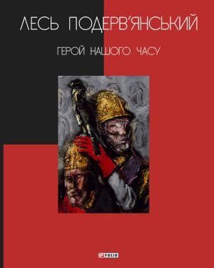
П`єси Подерв`янського – найцитованіші в колах утаємничених і до виходу їх у вигляді книги. Тепер можна цитувати не з пам`яті, а з писаного. До того ж ненормативна лексика без крапочок.
А саме вона, вжита всякий раз влучно, як характеристика не лише персонажа, а й середовища та доби, стає фішкою драматичних творів. Котрі насправді виконані в манері театру абсурду Ежена Іонеско.
Цього, як і перенесення моделей античного театру на радянську й пострадянську реальність, не всякий помічає.

8. Любко Дереш. «Культ» (2002)
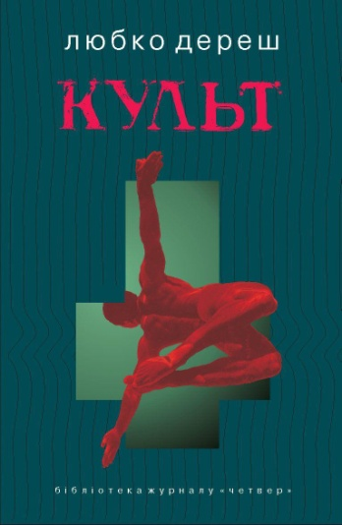
Перший український молодий талант – на момент публікації автору виповнилося 17 років, отже, писаний дебютний роман у 16-дцять. Сам Дереш називає свій дебют у літературі близьким до жанру «фентезі», але там більше стилізованого горору.
Помітні впливи Говарда Лавкрафта і Стівена Кінга. Роман про дорослішання, та герої – старші віком за автора.
Твір, як і автор, стають модними, згодом наступні романи Дереша рекламуватимуть на бордах у метро.

9. Марія Матіос. «Солодка Даруся» (2004)
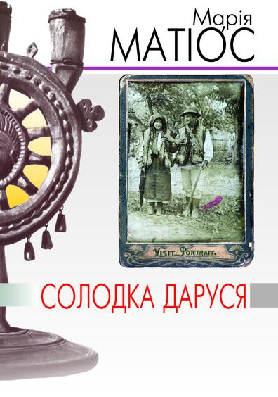
Поки єдиний випадок, коли найвищою державної нагородою – Національною Шевченківською премією – відзначений роман, справді популярний серед читачів.
Підзаголовок – «Драма на три життя», і авторка пропонує справжню, оголену, безжальну драму. Час дії – підрадянський. Місце дії – буковинське село.
Головну героїню, душевно хвору Дарусю, постійно мучить головний біль. Її бояться люди, і причини треба шукати в дитинстві та юності героїні, які припали на період Другої світової війни.

10. Люко Дашвар. «Село не люди» (2007)
Перша книга журналіста й кінодраматурга Ірини Чернової, яка взяла собі псевдонім Люко Дашвар. Це – традиції народного роману, написаного до того ж невибагливою, без філологічних кучерів мовою.
Головна героїня роману Катерина — молоде дівча, яке своїм коханням наразилося на сільський самосуд, від чого була змушена втекти до міста.
Там її принижують, гвалтують, і врешті дівчина повертається в село, щоб стати місцевою відункою. Дашвар – золота жила для видавця, дебютний роман розійшовся тиражем у 40 тисяч, кожен наступний тримає планку.Естетська публіка переконана: купуючи цю та інші книги, українські читачі втрачають смак та деградують. Читачі не звертають на естетів увагу.
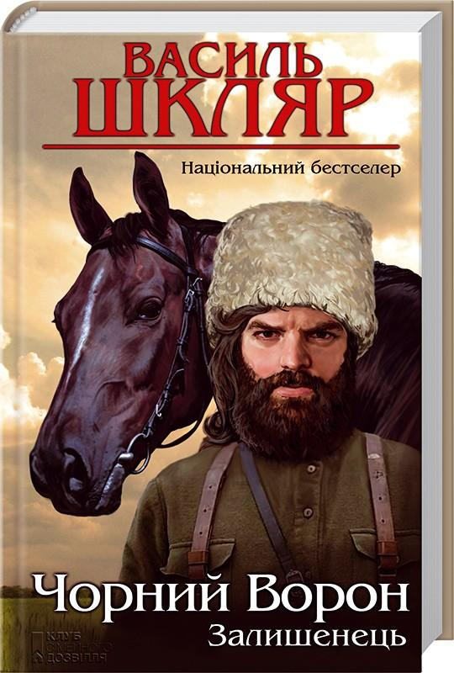
11. Василь Шкляр. «Чорний ворон» (2009)
Найтиражніший роман за весь час Незалежності. Цьому сприяв скандал – звинувачення автора в антисемітизмі та ксенофобії. Причому – через півтора року після першого виходу відразу в двох видавництвах.Роман про героїв Холодноярського повстання звинувачує одіозний міністр освіти Дмитро Табачник, записний українофоб та неприхований прихильник «русского мира». «Чорного ворона» номінують на Шевченківську премію – Шкляр відмовляється, поки Табачник на посаді.Народна популярність зашкалює. Роман читають ті, хто ніколи раніше не читав українською.Роман відтворює одну із сторінок української історії — боротьбу українських повстанців проти радянської влади у 1920-хроках.В його основу покладено історичні документи, зокрема, з розсекречених архівів КДБ. Робота над романом тривала майже 13 років.

12. Сергій Жадан. «Ворошиловград» (2010)
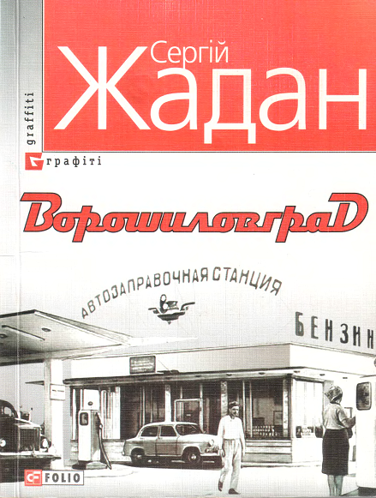
Етапний роман автора, котрий на момент його написання вже сам по собі формував порядок денний в українському літературно-мистецькому житті.
Нібито банальна, звичайна історія про віджату бензоклонку, перетворюється на детально виписану історію звичаїв пострадянської України.В якійсь момент уже не має значення, де відбувається дія – на Сході чи на Заході. Бо, виявляється, в кожного з нас свій маленький Ворошиловград. Книга року ВВС цей роман Жадана визнає кращим за десять років існування конкурсу.У анотації видавництва сказано, що роман «Ворошиловград» — твір жорсткий, меланхолійний та реалістичний.
"Вони приходять і забирають у тебе все, що тобі належить. Вони позбавляють тебе твоєї свободи й твоєї території. Вони забирають у тебе твоє минуле і твою пам’ять. І все, що ти можеш їм протиставити – це свою любов і свою ненависть. Ну, і свої кримінальні навички. Історії українського рейдерства присвячується".
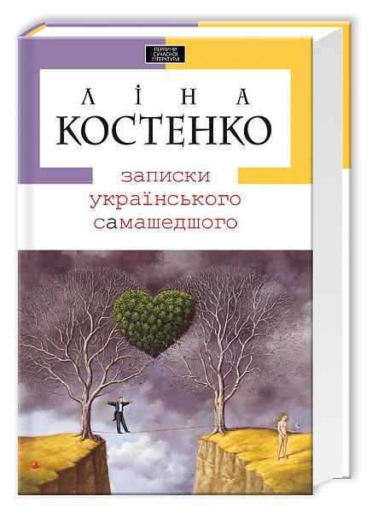
13. Ліна Костенко. «Записки українського самашедшего» (2010)
Перший прозовий твір живого класика української поезії та взагалі – перша книга, написана нею за двадцять років. Працюючи над романом довго, Костенко від імені 35-річного програміста (хоча правильно називати героя системним адміністратором) показує життя українського суспільства від часів Кучми до «помаранчевої революції».
Рефлексії авторки сприймаються не всіма, роман критикують частіше, ніж хвалять, при цьому за два місяці розходиться 80 тисяч примірників і чи не вперше україномовного автора «піратять».
У романі описується період президентства Леоніда Кучми та Помаранчева революція. Головний герой роману, 35-річний програміст за освітою, який, проте займається обслуговуванням комп'ютерів, а не програмуванням.
Познайомився зі своєю майбутньою дружиною ще під час Революції на граніті. Його батько — відомий перекладач, шістдесятник, що має нову молоду дружину та дуже інтровертованого сина, який фігурує під прізвиськом Тінейджер.
Дружина головного героя — філолог, дослідник Гоголя. Син навчається в школі й товаришує з сусідом Борькою, сином «нового українця». Головний герой веде так звані «Записки», занотовуючи всі катастрофи, замахи, вбивства (наприклад, цинічне вбивство польською поліцією українця Сергія Кудрі) і скандали, про які дізнається з новин.

14. Юрій Винничук. «Танго смерті» (2012)
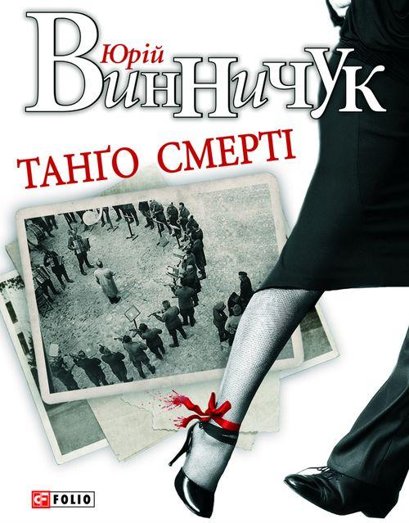
Один із найпродуктивніших українських письменників написав, як водиться, дуже львівський роман, як і решта його прозових творів. Проте «Танго смерті» з`явилося дуже вчасно: українців накрила хвиля цікавості до власної історії.
А в книзі – історія чотирьох героїв, українця, поляка, німця та єврея, яка поступово перетворюється на сімейну сагу та водночас – на белетризовану історію України ХХ століття.
Фірмова суміш жанрів: авантюрного, любовного, історичного та позажанрового, модерного романів лише додала популярності.

15. Євген Положій. «Іловайськ» (2015)
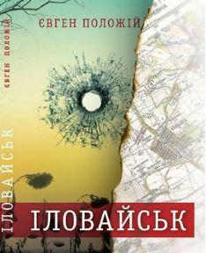
Твір не документальний. Автор, професійний журналіст, не воював у АТО. Зібравши розповіді тих воїнів, котрі вижили в трагічному Іловайському котлі, котрий вважається початком прямої російської агресії в Україну.
Положій спершу створив на основі кожної окреме оповідання, а потім звів їх докупи, об`єднавши, зшивши невидимими міцними нитками. Ветерани АТО в чесності й реальності описаних автором подій сумнівів не мають.

